WYPOCZYNEK ZWIEDZANIE RELAX
Ustronie Morskie
Kompleks Wypoczynkowy „Cztery Pory Roku’’
Termin: 16.08 -27.08.2023r

Ustronie Morskie jest położone na Pomorzu Zachodnim 12 km od Kołobrzegu. Piaszczyste, czyste plaże zachęcają do kąpieli morskich i aktywnego wypoczynku. Molo spacerowe, wspaniały nadmorski klimat, malowniczy klif i przystań rybacka to atuty tej miejscowości. Co roku organizowanych jest tutaj wiele imprez kulturalnych i sportowych.

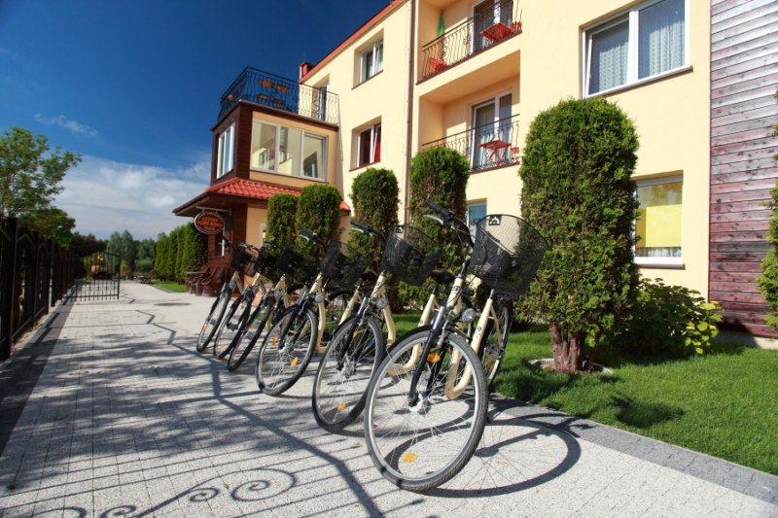
Położenie i opis ośrodka :
Kompleks Wypoczynkowy CZTERY PORY ROKU położony jest w cichej i spokojnej okolicy, 3 minuty
od szerokiej plaży, do której prowadzi całkowicie płaskie i łagodne zejście i 200 m od centrum miejscowości. Do dyspozycji Gości jest Bar Rybny, klimatyzowana restauracja, wypożyczalnia rowerów, grill, miejsce na ognisko, bezpłatny internet Wi-Fi w pokojach.

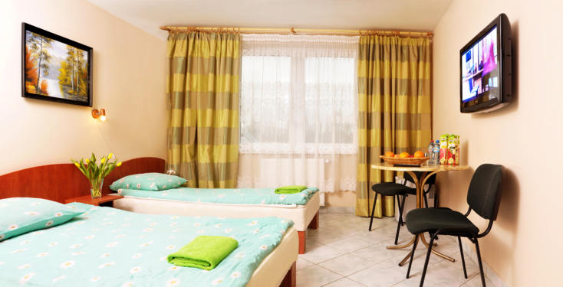
Pokoje:
Pokoje 2 osobowe oraz typu studio ( dwa oddzielne pokoje) dla 3 lub 4 osób, z łazienkami (WC, umywalka, kabina prysznicowa), telewizor LCD , radio, sprzęt plażowy
( 2 leżaki,koc, parawan),ręcznik jeden dla każdej osoby. lodówka, czajnik, podstawowe naczynia.

Świadczenia zawarte w cenie:
- wyjazd 16 sierpnia 2023r z Lublina, Plac Zamkowy godz. 5:00 (zbiórka 15 min wcześniej),
przejazd autokarem klasy turystycznej
- 11 noclegów w pokojach 2 osobowych
- wyżywienie 3 x dziennie, śniadania i kolacje bufet szwedzki, obiady serwowane do stolika
pierwszy posiłek kolacja 16.08.2023r
ostatni śniadanie 27.08.2023r + suchy prowiant na drogę powrotną
- 1 x grill z kiełbaskami
- 1 x wieczorek taneczny ze słodkim poczęstunkiem przy orkiestrze
- ubezpieczenie NNW
- opłata klimatyczna

Dla osób chętnych zostaną zorganizowane wycieczki płatne dodatkowo.

Cena: 2250zł/osoba ( cena może ulec zmianie)

Zapisy u Pani ani Orzechowskiej przed i po wykładach oraz w sekretariacie ( tel. 510 898 079 ) w godzinach pracy do dnia 25 listopada 2022r.

